Resolución del Pleno del Instituto de Transparencia, Acceso a la Información Pública y Protección de Datos Personales del Estado de México y Municipios, con domicilio en Metepec, Estado de México, de fecha veintinueve de enero de dos mil veinte.

VISTO el expediente formado con motivo del recurso de revisión 08692/INFOEM/IP/RR/2019, promovido por el C. Xxxxx Xxxxxxxxx Xxxxxx, en lo sucesivo EL RECURRENTE, en contra de la respuesta emitida por el Ayuntamiento de Ocoyoacac, en lo sucesivo EL SUJETO OBLIGADO, se procede a dictar la presente resolución con base en lo siguiente:

RESULTANDO

I. En fecha veintiuno de octubre de dos mil diecinueve, EL RECURRENTE presentó a través del Sistema de Acceso a la Información Mexiquense, en lo subsecuente EL SAIMEX ante EL SUJETO OBLIGADO, la solicitud de acceso a la información pública, a la que se le asignó el número de expediente 00312/OCOYOAC/IP/2019, mediante la cual solicitó:

“Solicito acceso por investigacion de nepotismo para conocer, los cargos y salarios de los hermanos daniel y Omar Flores Tafoya asi como sus cargos en la administracion publica municipal. En la actualidad como copia de sus nombramientos o recibos de nomina con numero de empleado.” (Sic)

MODALIDAD DE ENTREGA: Vía SAIMEX.

II. En cumplimiento al artículo 162 de la Ley de Transparencia y Acceso a la Información Pública del Estado de México y Municipios, el cuatro de noviembre de dos mil diecinueve, el Titular de la Unidad de Transparencia del SUJETO OBLIGADO, turnó el requerimiento de información al Servidor Público Habilitado de la Secretaría del Ayuntamiento, a efecto de que realizara la búsqueda y localización de la información tal como se desprende a continuación:
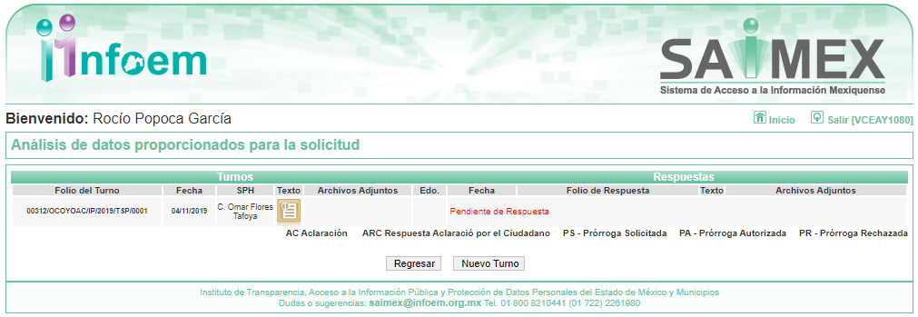


III. De las constancias que obran en EL SAIMEX, se advierte que en fecha cuatro de noviembre de dos mil diecinueve, el Responsable de la Unidad de Transparencia del SUJETO OBLIGADO dio respuesta a la solicitud de información, en los siguientes términos:

“…En respuesta a la solicitud recibida, nos permitimos hacer de su conocimiento que con fundamento en el artículo 53, Fracciones: II, V y VI de la Ley de Transparencia y Acceso a la Información Pública del Estado de México y Municipios, le contestamos que:

Unidad Administrativa: Unidad de Transparencia y Acceso a la información Número de oficio: OCO/UTAI/0806/2019 Asunto: CONTESTACIÓN Ocoyoacac, Estado de México a 04 de noviembre de 2019 ESTIMADO SOLICITANTE P R E S E N T E Por medio del presente y en atención a su solicitud de acceso a la información con folio 00312/OCOYOAC/IP/2019, ingresada en fecha 21 de octubre de los cursantes a través del Sistema de Acceso a la Información Mexiquense en la que solicita lo siguiente: “Solicito acceso por investigacion de nepotismo para conocer, los cargos y salarios de los hermanos daniel y Omar Flores Tafoya asi como sus cargos en la administracion publica municipal. En la actualidad como copia de sus nombramientos o recibos de nomina con numero de empleado.” SIC Con fundamento en lo dispuesto por los artículos 4, 7, 8, 9, 23 Fracción IV y 53 Fracciones II, IV y V de la Ley de Transparencia y Acceso a la Información Pública del Estado de México y Municipios, hago de su conocimiento que la información solicitada se encuentra a su disposición en los siguientes enlaces “el directorio de todos los servidores públicos y remuneraciones” ambas fracciones para el Ayuntamiento de Ocoyoacac. https://www.ipomex.org.mx/ipo3/lgt/indice/OCOYOAC/art_92_vii.web https://www.ipomex.org.mx/ipo3/lgt/indice/OCOYOAC/art_92_viii.web Adjunto oficio de respuesta. Sin más que agregar al presente, le envío un cordial saludo.

ATENTAMENTE

Lic. Alan González Hernández” (Sic)

Advirtiendo de dicha respuesta, que EL SUJETO OBLIGADO acompañó el archivo RESP_00312.pdf, el cual se omite su inserción por ser del conocimiento de las partes, aunado a que será materia de análisis en el considerando correspondiente.

IV. Inconforme con la respuesta, el catorce de noviembre de dos mil diecinueve, EL RECURRENTE interpuso el recurso de revisión objeto del presente estudio, el cual fue registrado en EL SAIMEX y se le asignó el número de expediente 08692/INFOEM/IP/RR/2019, en el que señaló como acto impugnado:

“La respuesta del ayuntamiento de ocoyoacac.” (Sic)

Asimismo, como razones o motivos de inconformidad:

“La solicitud es para que la unidad de transparencia y o área de la administración de ocoyoacac expida de forma explicita la información solicitada en un documento de su competencia, si fuera el caso de que yo ciudadano solicitara acceso a pagina web, la respuesta seria la correcta, la analogía anterior señala la falta de compromiso con la fuente de investigación y acceso a la información por parte de la unidad de transparencia y el ayuntamiento de ocoyoacac. El ayuntamiento de ocoyoacac tiene muchos casos de nepotismo. Y los documentos que avalan esa situación deben de ser entregados en versión solicitada ya que una búsqueda en archivos electrónicos es dentro de un catálogo, nunca he pedido buscar en un catálogo, pedí información completa, lo que hace el sujeto obligado es desviar la atención, trata de sorprender con información aleatoria cuando fui especifico en mi solicitud, violentando el acceso a la información, mi derecho de petición, mi derecho y acceso a la información publica, y otorgando largas para cubrir las irregularidades de contratación. Estos documentos si bien están en la pagina de gobierno también tienen que ser expedidos por el área responsable y estar documentados ya que el amiguismo, el nepotismo y trafico de influencias están presentes en la respuesta que deba de entregar el sujeto obligado.” (Sic)

V. El catorce de noviembre de dos mil diecinueve, el recurso de que se trata se envió electrónicamente al Instituto de Transparencia, Acceso a la Información Pública y Protección de Datos Personales del Estado de México y Municipios y con fundamento en el artículo 185, fracción I de la Ley de Transparencia y Acceso a la Información Pública del Estado de México y Municipios, se turnó, a través del SAIMEX, a la Comisionada EVA ABAID YAPUR, a efecto de decretar su admisión o desechamiento.

VI. De las constancias del expediente electrónico del SAIMEX, se advierte que en fecha veintiuno de noviembre de dos mil diecinueve, se acordó la admisión a trámite del recurso de revisión que nos ocupa, así como la integración del expediente respectivo, mismo que se puso a disposición de las partes, para que en un plazo máximo de siete días hábiles conforme a lo dispuesto por el artículo 185 de la Ley de Transparencia y Acceso a la Información Pública del Estado de México y Municipios, manifestaran lo que a su derecho conviniera, a efecto de presentar pruebas y alegatos; así como para que EL SUJETO OBLIGADO rindiera su Informe Justificado.

VII. Conforme a las constancias del SAIMEX se desprende que atento a lo dispuesto en el artículo 185 de la Ley de Transparencia y Acceso a la Información Pública del Estado de México y Municipios, dentro del término legalmente concedido al RECURRENTE, éste no realizó manifestación alguna, ni presentó pruebas o alegatos, así como tampoco EL SUJETO OBLIGADO rindió su Informe Justificado, tal y como se aprecia en la siguiente imagen:
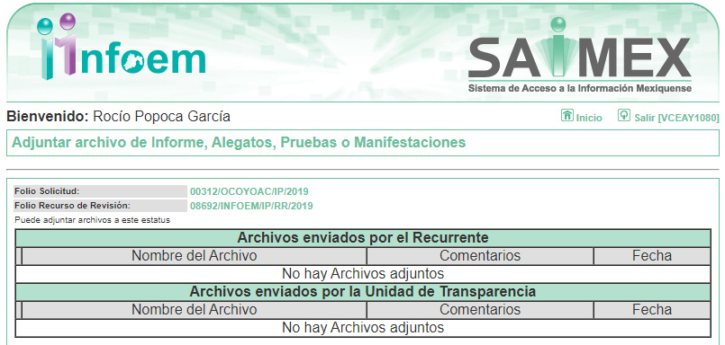

VIII. En fecha tres de diciembre de dos mil diecinueve, se notificó a las partes el Acuerdo de Cierre de Instrucción en los siguientes términos:


IX. El dieciséis de enero de dos mil veinte, se acordó ampliar el plazo para resolver el recurso de revisión de mérito, por un periodo de hasta quince días hábiles, de conformidad con el artículo 181, tercer párrafo de la Ley de Transparencia y Acceso a la Información Pública del Estado de México y Municipios.

X. Con fundamento en el artículo 185, fracción VIII de la Ley de Transparencia y Acceso a la Información Pública del Estado de México y Municipios, se remitió el expediente a efecto de que la Comisionada EVA ABAID YAPUR formule y presente al Pleno el proyecto de resolución correspondiente; y

CONSIDERANDO

PRIMERO. Competencia. Este Instituto de Transparencia, Acceso a la Información Pública y Protección de Datos Personales del Estado de México y Municipios, es competente para conocer y resolver el presente recurso, conforme a lo dispuesto en los artículos 6, Letra A de la Constitución Política de los Estados Unidos Mexicanos; 5, párrafos vigésimo segundo, vigésimo tercero y vigésimo cuarto, fracciones IV y V de la Constitución Política del Estado Libre y Soberano de México; 1, 2, fracción II, 13, 29, 36, fracciones I y II, 176, 178, 179, 181, párrafo tercero y 185 de la Ley de Transparencia y Acceso a la Información Pública del Estado de México y Municipios; y 9, fracciones I y XXIV y 11 del Reglamento Interior del Instituto de Transparencia, Acceso a la Información Pública y Protección de Datos Personales del Estado de México y Municipios; toda vez que se trata de un recurso de revisión interpuesto por un Ciudadano en términos de la Ley de la materia.

SEGUNDO. Interés. El recurso de revisión fue interpuesto por parte legítima, en atención a que se presentó por EL RECURRENTE, quien es la misma persona que formuló la solicitud de acceso a la información pública al SUJETO OBLIGADO.

TERCERO. Oportunidad. El recurso de revisión fue interpuesto dentro del plazo de quince días hábiles contados a partir del día siguiente al en que EL RECURRENTE tuvo conocimiento de la respuesta impugnada, tal y como lo prevé el artículo 178 de la Ley de Transparencia y Acceso a la Información Pública del Estado de México y Municipios, que establece:

“Artículo 178. El solicitante podrá interponer, por sí mismo o a través de su representante, de manera directa o por medios electrónicos, recurso de revisión ante el Instituto o ante la Unidad de Transparencia que haya conocido de la solicitud dentro de los quince días hábiles, siguientes a la fecha de la notificación de la respuesta.
A falta de respuesta del sujeto obligado, dentro de los plazos establecidos en esta Ley, a una solicitud de acceso a la información pública, el recurso podrá ser interpuesto en cualquier momento, acompañado con el documento que pruebe la fecha en que presentó la solicitud.
En el caso de que se interponga ante la Unidad de Transparencia, ésta deberá remitir el recurso de revisión al Instituto a más tardar al día siguiente de haberlo recibido.”

En efecto, atendiendo a que EL SUJETO OBLIGADO notificó la respuesta a la solicitud de información pública el cuatro de noviembre de dos mil diecinueve; en consecuencia, el plazo de quince días hábiles que el artículo 178 de la ley de la materia otorga al RECURRENTE para presentar el recurso de revisión, transcurrió del cinco al veintiséis de noviembre de dos mil diecinueve, sin contemplar en el cómputo los días nueve, diez, dieciséis, diecisiete, veintitrés y veinticuatro de noviembre de dos mil diecinueve, por corresponder a sábados y domingos, considerados como días inhábiles; en términos del artículo 3, fracción X de la Ley de Transparencia y Acceso a la Información Pública del Estado de México y Municipios; así como, el día dieciocho de noviembre de dos mil diecinueve, por suspensión de labores, en términos del Calendario Oficial en Materia de Transparencia, Acceso a la Información Pública y Protección de Datos Personales del Estado de México y Municipios, para el año dos mil diecinueve y enero de dos mil veinte, publicado en el Periódico Oficial “Gaceta del Gobierno”, el diecinueve de diciembre de dos mil dieciocho.

En ese tenor, si el recurso de revisión que nos ocupa, se interpuso el catorce de noviembre de dos mil diecinueve, éste se encuentra dentro de los márgenes temporales previstos en el citado precepto legal y, por tanto, se considera oportuno.

CUARTO. Procedibilidad. Del análisis efectuado se advierte que resulta procedente la interposición de los recursos y se concluye la acreditación plena de todos y cada uno de los elementos formales exigidos por el artículo 180 de la Ley de Transparencia y Acceso a la Información Pública del Estado de México y Municipios, en atención a que fueron presentados mediante el formato visible en EL SAIMEX.

QUINTO. Estudio y resolución del asunto. Una vez determinada la vía sobre la que versará el presente recurso, y previa revisión del expediente electrónico formado en EL SAIMEX con motivo de la solicitud de información y del recurso a que da origen, es de señalar que el análisis del presente, se basará en el contenido íntegro de las actuaciones que obran en el expediente electrónico, para así estar en posibilidad este Órgano Colegiado de dictar el fallo correspondiente conforme a derecho, tomando en consideración los elementos aportados por las partes y respetando en todo momento al principio de máxima publicidad consagrado en nuestra Constitución Federal, Local y demás leyes aplicables en la materia; así como, en los Tratados Internacionales en los que el Estado Mexicano sea parte, en concordancia con el párrafo tercero del artículo 1 de la Constitución Federal y diversos 8 y 9 de la Ley de Transparencia local.

Primeramente, se precisa que se obvia el análisis de la competencia por parte del SUJETO OBLIGADO, para generar, administrar o poseer la información solicitada, dado que éste ha asumido la misma, en razón de que en su respuesta admitió contar con dicha información.

En efecto, el hecho de que EL SUJETO OBLIGADO haya asumido contar con la información pública solicitada, acepta que la genera, posee y administra, en ejercicio de sus funciones de derecho público, motivo por el cual se actualiza el supuesto jurídico, previsto en el artículo 12 de la Ley de Transparencia y Acceso a la Información Pública del Estado de México y Municipios.

“Artículo 12. Quienes generen, recopilen, administren, manejen, procesen, archiven o conserven información pública serán responsables de la misma en los términos de las disposiciones jurídicas aplicables.
Los sujetos obligados sólo proporcionarán la información pública que se les requiera y que obre en sus archivos y en el estado en que ésta se encuentre. La obligación de proporcionar información no comprende el procesamiento de la misma, ni el presentarla conforme al interés del solicitante; no estarán obligados a generarla, resumirla, efectuar cálculos o practicar investigaciones.”

Así, el estudio de la naturaleza jurídica de la información pública solicitada, tiene por objeto determinar si ésta la genera, posee o administra EL SUJETO OBLIGADO; sin embargo, en aquellos casos en que éste la asume, a nada práctico nos conduciría su estudio, motivo por el cual, se actualiza el supuesto jurídico, previsto en el artículo 12 de la Ley de la materia, anteriormente referido.

Ahora bien, previo al análisis que integran el expediente electrónico es importante señalar que del contenido de la solicitud del particular, se desprende que solicitó nombramientos “o” recibos de nómina; sin embargo, este Órgano Garante con la finalidad de garantizar el pleno ejercicio del derecho de acceso a la información pública y atendiendo al principio de máxima publicidad; asimismo, en ejercicio de sus atribuciones establecidas en los artículos 13 y 181 de la Ley de Transparencia y Acceso a la Información Pública del Estado de México y Municipios, suple la deficiencia presentada en la solicitud de información, precisando que lo que requiere son los nombramientos “y” los recibos de nómina de los servidores públicos precisados en su solicitud.

Una vez precisado lo anterior, es conveniente recordar que el particular requirió el cargo, salario, recibo de nómina y nombramiento de las personas referidas en las solicitud; al respecto EL SUJETO OBLIGADO mediante respuesta hizo del conocimiento que la información solicitada se encontraba disponible en los enlaces electrónicos https://www.ipomex.org.mx/ipo3/lgt/indice/OCOYOAC/art_92_vii.web y https://www.ipomex.org.mx/ipo3/lgt/indice/OCOYOAC/art_92_viii.web.

Derivado de la respuesta proporcionada, es conveniente referir que el artículo 161 de la de Transparencia y Acceso a la Información Pública del Estado de México y Municipios, dispone que cuando la información pública requerida por el solicitante ya esté disponible al público en formatos electrónicos disponibles en internet se deberá hacer del conocimiento del particular por el medio requerido la fuente, el lugar y la forma en que se puede consultar la información , dentro de un plazo no mayor a cinco días, como a continuación se observa:

“Artículo 161. Cuando la información requerida por el solicitante ya esté disponible al público en medios impresos, tales como libros, compendios, trípticos, registros públicos, en formatos electrónicos disponibles en Internet o en cualquier otro medio, se le hará saber por el medio requerido por el solicitante la fuente, el lugar y la forma en que puede consultar, reproducir o adquirir dicha información en un plazo no mayor a cinco días hábiles. La fuente deberá ser precisa y concreta y no debe implicar que el solicitante realice una búsqueda en toda la información que se encuentre disponible.”

Así las cosas este Órgano Garante advierte que la información que pretendía entregar EL SUJETO OBLIGADO mediante respuesta, no se encuentra acorde a lo que establece la Ley de la materia, pues en primer término no se realizó dentro de los primero cinco días, además de que implicaba realizar una búsqueda al particular para encontrar la información; para mayor referencia se inserta la siguientes imagen:

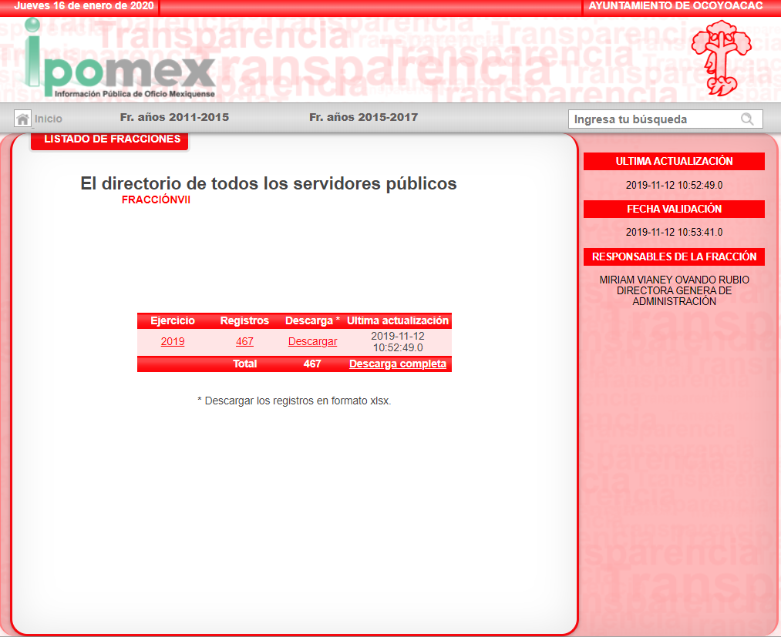
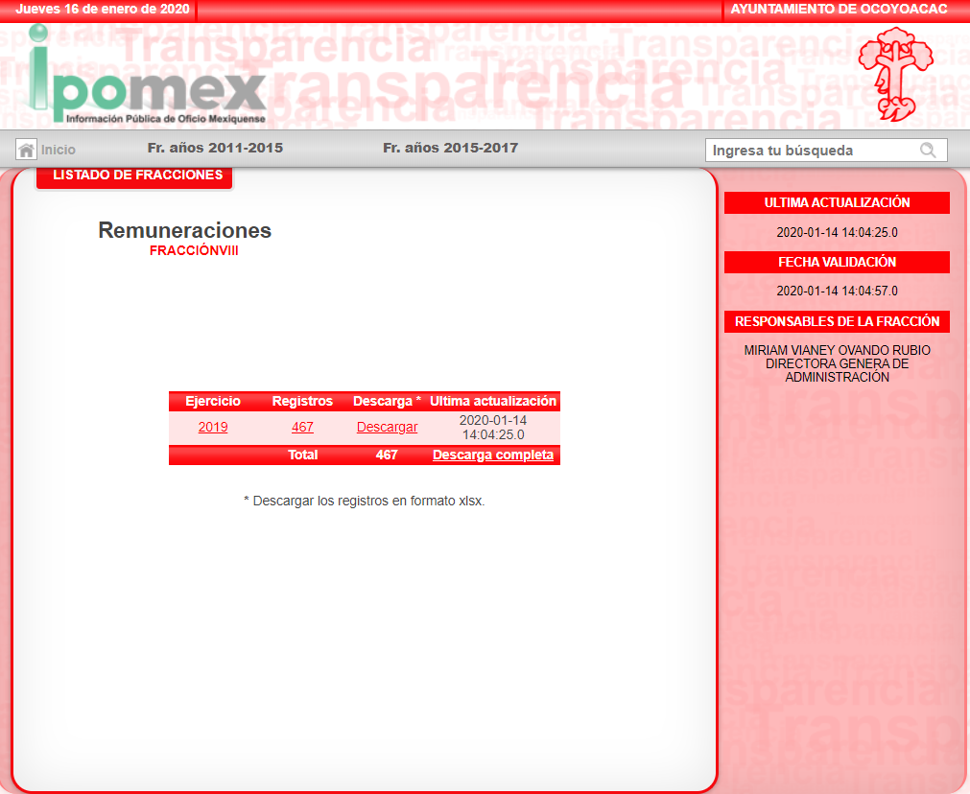
De la imagen inserta se puede advertir que, el enlace proporcionado por EL SUJETO OBLIGADO únicamente muestra el total de registros del ejercicio 2019; los cuales si bien se puede acceder a los mismos, se omitió señalar los pasos a seguir para acceder a la información del interés del particular.

A pesar de lo anterior, este Órgano Garante procedió a revisar en cada uno de los registros de las páginas electrónicas referidas por EL SUJETO OBLIGADO en las que se pudo encontrar el nombre de los servidores públicos referidos por el particular en la solicitud, tal como se muestra a continuación:
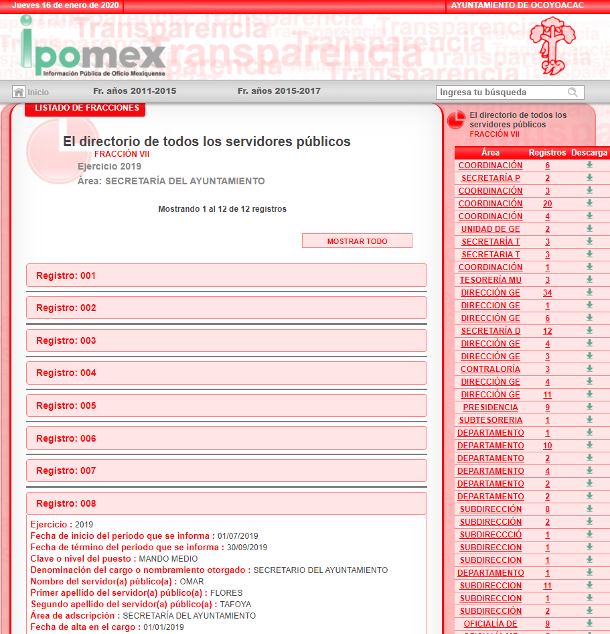
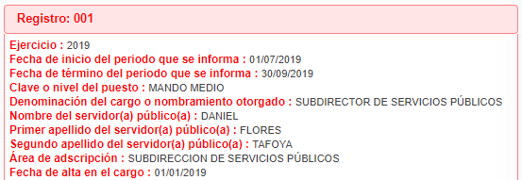

Es así que, derivado que EL SUJETO OBLIGADO no atendió el derecho de acceso a la información ejercido por el particular y derivado que el particular desea tener acceso al cargo, salario y número de empleado de los servidores públicos referidos en su solicitud; este Órgano Garante precisa que dicha información puede ser colmada con la entrega de los recibos de nómina los cuales también fueron solicitados por el particular; sin embargo, no se omite comentar que del contenido de la solicitud de información, se advierte que la particular omitió señalar el periodo de la información requerida, por lo que este Instituto con fundamento en lo dispuesto por el artículo 13 y 181, párrafo cuarto de la Ley de Transparencia y Acceso a la Información Pública de la entidad, procede a suplir la deficiencia, por lo que considerando la fecha de ingreso de la solicitud se determina que la misma corresponderá a la primera quincena de octubre de dos mil diecinueve, discernimiento que encuentra apoyo en los criterios emitidos por el “Comité de Acceso a la Información y Protección de Datos personales” de la Suprema Corte de Justicia de la Nación que disponen:

“Criterio 1/2010
SOLICITUD DE ACCESO A LA INFORMACIÓN. SU OTORGAMIENTO ES RESPECTO DE AQUELLA QUE EXISTA Y SE HUBIESE GENERADO AL MOMENTO DE LA PETICIÓN.

El otorgamiento de la información procede respecto de aquella que sea existente y se encuentre en posesión del órgano de Estado, al momento de la solicitud; por lo que resulta inconducente otorgar la que se genere en fecha futura, en tanto ningún órgano de Estado puede verse vinculado en el otorgamiento de información de tal naturaleza, al tenor del artículo 6° constitucional, que dispone que la garantía del acceso a la información lo es respecto de aquella que se encuentre en posesión de cualquier autoridad, entidad, órgano y organismo federal, estatal y municipal, principio que se reitera en el artículo 1° de la Ley Federal de Transparencia y Acceso a la Información Pública Gubernamental.

Clasificación de Información 69/2009-A. 30 de septiembre de 2009. Unanimidad de votos.

Criterio 2/2010.
SOLICITUD DE ACCESO A LA INFORMACIÓN. ES MATERIA DE ANÁLISIS Y OTORGAMIENTO LA GENERADA HASTA LA FECHA DE LA SOLICITUD EN CASO DE IMPRECISIÓN TEMPORAL.
La información que en todo caso debe ser materia de análisis y pronunciamiento sobre su naturaleza, disponibilidad y acceso, es aquélla que en términos del artículo 6° constitucional y 1° de la Ley Federal de Transparencia y Acceso a la Información Pública Gubernamental, se encuentre en posesión de este Alto Tribunal; es decir, se hubiese ya generado y sea existente al momento del planteamiento de solicitud de acceso. Por ello, en caso de que se solicite información sin que se precise el término temporal, deberá entenderse que es aquella que se hubiese generado y se tenga en posesión al día de la fecha de la solicitud de acceso correspondiente.

Clasificación de Información 69/2009-A. 30 de septiembre de 2009. Unanimidad de votos.”

Una vez precisado lo anterior, es de destacar que EL SUJETO OBLIGADO se encuentra constreñido a entregar informes mensuales al Órgano Superior de Fiscalización del Estado de México, en los cuales se encuentra incluida la entrega de los comprobantes fiscales digitales por internet (CFDI), mismos que son parte integrante del disco 4 correspondiente a “Información de Nómina”, tal como lo refieren los Lineamientos para la Entrega del Informe Mensual Municipal 2019, visibles en la página oficial de dicho Órgano, tal y como se muestra en las siguientes imágenes:


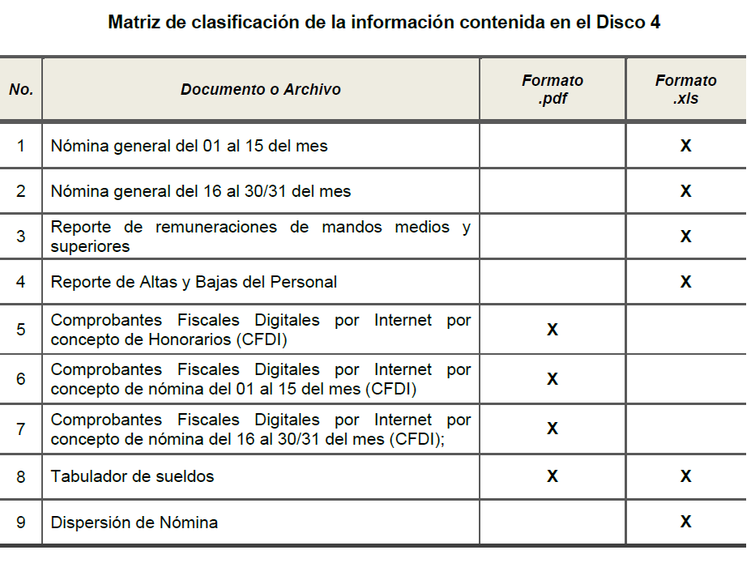
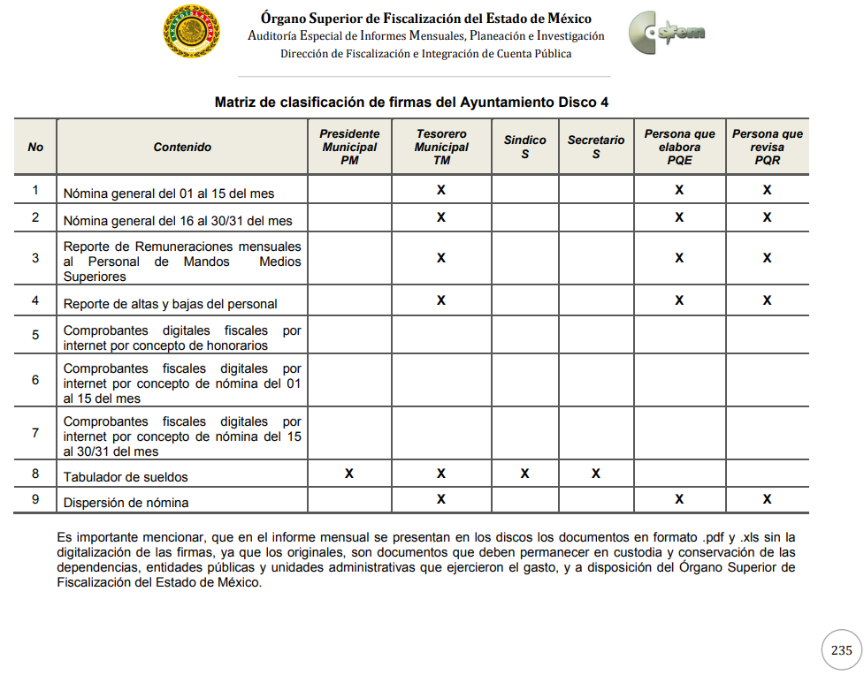

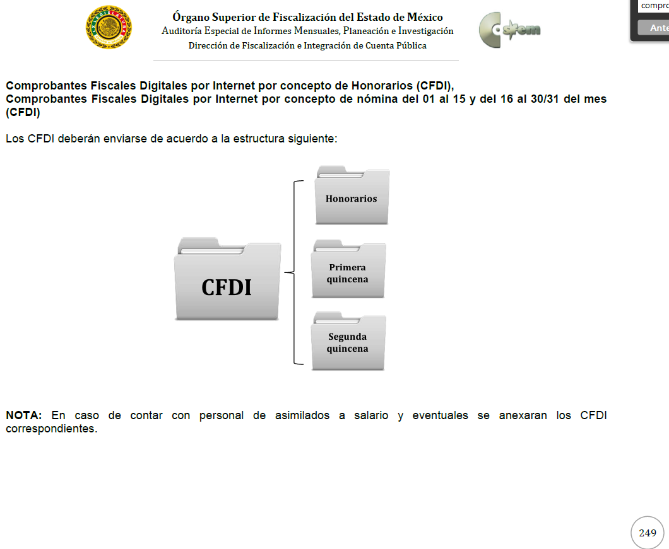

Aunado a ello, resulta necesario precisar que conforme al artículo 2°, fracción XI, de la Ley de Fiscalización Superior del Estado de México, las Tesorerías Municipales serán las encargas de enviar mensualmente al Órgano Superior de Fiscalización los Informes Mensuales. De tales circunstancias, se considera que, para atender al requerimiento en análisis, EL SUJETO OBLIGADO, deberá realizar requerir la información a la Tesorería Municipal, en términos del artículo 162 de la Ley de Transparencia y Acceso a la Información Pública del Estado de México y Municipios.

Ahora bien, es importante señalar que de acuerdo a la naturaleza de la información solicitada, ésta es de interés general y de alcance público, puesto que la ciudadanía tiene derecho a saber cuánto es el gasto ejercido para el pago de remuneraciones por servicios personales al realizar las funciones públicas, esto es, su acceso permite transparentar la aplicación de los recursos públicos que son otorgados para el cumplimiento de sus funciones, ello conforme a lo dispuesto por el artículo 23, fracción IV y penúltimo párrafo de la Ley de Transparencia y Acceso a la Información Pública del Estado de México y Municipios, que establece como deber de los Sujetos Obligados el hacer pública toda la información respecto a los montos y nombres de las personas a quienes se entreguen recursos públicos y con ello transparentar la forma, términos, causas y finalidad en la disposición de esos recursos; ya que, este precepto legal, como ya fue citado, establece:

“Artículo 23 Son sujetos obligados a transparentar y permitir el acceso a su información y proteger los datos personales que obren en su poder:

IV. Los ayuntamientos y las dependencias, organismos, órganos y entidades de la administración municipal;

Los sujetos obligados deberán hacer pública toda aquella información relativa a los montos y las personas a quienes entreguen, por cualquier motivo, recursos públicos, así como los informes que dichas personas les entreguen sobre el uso y destino de dichos recursos.” (Sic)

Sirve de sustento por analogía, para justificar la publicidad sobre los datos relativos a los montos por concepto de pago de las remuneraciones, los criterios 01/2003 y 02/2003 emitidos por el Comité de Acceso a la Información Pública y Protección de Datos Personales de la Suprema Corte de Justicia de la Nación que a continuación se citan:

“Criterio 01/2003.

“INGRESOS DE LOS SERVIDORES PÚBLICOS. CONSTITUYEN INFORMACIÓN PÚBLICA AÚN Y CUANDO SU DIFUSIÓN PUEDE AFECTAR LA VIDA O LA SEGURIDAD DE AQUELLOS. Si bien el artículo 13, fracción IV, de la Ley Federal de Transparencia y Acceso a la información Pública Gubernamental establece que debe clasificarse como información confidencial la que conste en expedientes administrativos cuya difusión pueda poner en riesgo la vida, la seguridad o la salud de cualquier persona, debe reconocerse que aun y cuando en ese supuesto podría encuadrar la relativa a las percepciones ordinarias y extraordinaria de los servidores públicos, ello no obsta para reconocer que el legislador estableció en el artículo 7 de ese mismo ordenamiento que la referida información, como una obligación de trasparencia, deben publicarse en medios remotos o locales de comunicación electrónica, lo que se sustenta en el hecho de que el monto de todos los ingresos que recibe un servidor público por desarrollar las labores que les son encomendadas con motivo del desempeño del cargo respecto. Constituyen información pública, en tanto que se trata de erogaciones que realiza un órgano del Estado en base con los recursos que encuentran su origen en mayor medida en las contribuciones aportados por los gobernados…”

“Criterio 02/2003.

INGRESOS DE LOS SERVIDORES PÚBLICOS, SON INFORMACIÓN PÚBLICA AÚN Y CUANDO CONSTITUYEN DATOS PERSONALES QUE SE REFIEREN AL PATRIMONIO DE AQUÉLLOS. De la interpretación sistemática de lo previsto en los artículos 3º, fracción II; 7º, 9º y 18, fracción II, de la Ley Federal de Transparencia y Acceso a la Información Pública Gubernamental se advierte que no constituye información confidencial la relativa a los ingresos que reciben los servidores públicos, ya que aun y cuando se trata de datos personales relativos a su patrimonio, para su difusión no se requiere consentimiento de aquellos, lo que deriva del hecho de que en términos de los previsto en el citado ordenamiento deben ponerse a disposición del público a través de medios remotos o locales de comunicación electrónica, tanto el directorio de servidores públicos como las remuneraciones mensuales por puesto incluso el sistema de compensación…”
(Énfasis añadido)

Asimismo, es importante destacar que EL SUJETO OBLIGADO se encuentra constreñido a entregar la información solicitada por EL RECURRENTE, de acuerdo a lo dispuesto por los artículos 3, fracción XI y 12 de la Ley de Transparencia y Acceso a la Información Pública del Estado de México y Municipios, de los cuales se desprende que es información pública la contenida en los documentos que los Sujetos Obligados generen, administren o se encuentre en su posesión en ejercicio de sus atribuciones.

Siendo aplicable, el criterio de interpretación en el orden administrativo número 0002-11, emitido por Acuerdo del Pleno del Instituto de Transparencia y Acceso a la Información Pública y Protección de Datos Personales del Estado de México y Municipios, publicado en el Periódico Oficial del Gobierno del Estado Libre y Soberano de México “Gaceta del Gobierno” el diecinueve de octubre de dos mil once, cuyo rubro y texto dispone:

CRITERIO 0002-11

INFORMACIÓN PÚBLICA, CONCEPTO DE, EN MATERIA DE TRANSPARENCIA. INTERPRETACIÓN TEMÁTICA DE LOS ARTÍCULOS 2 2, FRACCIÓN V, XV, Y XVI, 32, 4,11 Y 41. De conformidad con los artículos antes referidos, el derecho de acceso a la información pública, se define en cuanto a su alcance y resultado material, el acceso a los archivos, registros y documentos públicos, administrados, generados o en posesión de los órganos u organismos públicos, en virtud del ejercicio de sus funciones de derecho público, sin importar su fuente, soporte o fecha de elaboración.
En consecuencia el acceso a la información se refiere a que se cumplan cualquiera de los siguientes tres supuestos:
1) Que se trate de información registrada en cualquier soporte documental, que en ejercicio de las atribuciones conferidas, sea generada por los Sujetos Obligados;
2) Que se trate de información registrada en cualquier soporte documental, que en ejercicio de las atribuciones conferidas, sea administrada por los Sujetos Obligados, y
3) Que se trate de información registrada en cualquier soporte documental, que en ejercicio de las atribuciones conferidas, se encuentre en posesión de los Sujetos Obligados.”
(Énfasis Añadido)

En consecuencia, el Pleno de este Instituto determina ordenar al SUJETO OBLIGADO, entregue al RECURRENTE en versión pública, los recibos de nómina de los servidores públicos referidos en la solicitud, correspondientes a la primera quincena de octubre de dos mil diecinueve, al ser la inmediata anterior a la fecha de solicitud.

Es así que, de los documentos de los cuales se ordena su entrega, deberán ser entregados en versión pública; pues, el derecho de acceso a la información pública tiene como limitante el respeto a la intimidad y a la vida privada de las personas, es por ello que este Instituto debe cuidar que los datos personales que obren en poder de los Sujetos Obligados sean protegidos y únicamente se den a conocer aquéllos que abonen a la rendición de cuentas y a la transparencia en el ejercicio de las atribuciones que tienen conferidas. De este modo, en armonía entre los principios constitucionales de máxima publicidad y de protección de datos personales, la ley permite la elaboración de versiones públicas en las que se suprima aquella información relacionada con la vida privada de los particulares

Ahora bien, en relación a la versión pública de la información de la que se ordena su entrega, en términos del artículo 143 de la Ley de Transparencia y Acceso a la Información Pública del Estado de México y Municipios, deberá omitirse, eliminarse o suprimirse la información confidencial.

En ese sentido, sólo podrán ser testados los datos que actualicen las hipótesis normativas previstas en el artículo 143 de la Ley de Transparencia y Acceso a la Información Pública del Estado de México y Municipios, y deberá procederse a su clasificación mediante las formalidades de Ley, es decir, que el Comité de Transparencia del SUJETO OBLIGADO emita el Acuerdo de Clasificación correspondiente debidamente fundado y motivado, en el cual se sustente la versión pública, misma que deberá cumplir cabalmente con las formalidades previstas en el precepto antes referido, así como con los numerales aplicables de los LINEAMIENTOS GENERALES EN MATERIA DE CLASIFICACIÓN Y DESCLASIFICACIÓN DE LA INFORMACIÓN, ASÍ COMO PARA LA ELABORACIÓN DE VERSIONES PÚBLICAS, publicados en el Diario Oficial de la Federación en fecha 15 de abril de 2016, mediante Acuerdo del Consejo Nacional del Sistema Nacional de Transparencia, Acceso a la Información Pública y Protección de Datos Personales.

Así, respecto de los documentos que EL SUJETO OBLIGADO ha de entregar en versión pública, se deberá omitir, eliminar o suprimir la información personal de los servidores públicos, como Registro Federal de Contribuyentes, CURP, clave del Instituto de Seguridad Social del Estado de México y Municipios, los descuentos que se realicen por pensión alimenticia o deducciones estrictamente legales, personales o de cualquier índole siempre que, no se encuentren relacionados con los impuestos o las cuotas por seguridad social, número de cuenta o cualquier otro dato que ponga en riesgo la vida, seguridad y salud de dichas personas.

En el caso específico de la nómina solicitada, obran datos que son considerados confidenciales, cuyo acceso debe ser restringido, los cuales deben testarse al momento de la elaboración de versiones públicas, como es el caso del Registro Federal de Contribuyentes (RFC), la Clave Única de Registro de Población (CURP), la Clave de cualquier tipo de seguridad social (ISSEMYM, u otros), así como, los préstamos o descuentos que se le hagan al servidor público.

Por cuanto hace al Registro Federal de Contribuyentes de las personas físicas, constituye un dato personal, ya que se genera con caracteres alfanuméricos obtenidos a partir del nombre en mayúsculas sin acentos ni diéresis y la fecha de nacimiento de cada persona; es decir la primera letra del apellido paterno; seguida de la primera letra Vocal del primer apellido; seguida de la primera letra del segundo apellido y por último la primera letra del nombre, posterior la fecha de nacimiento año/mes/día y finalmente la homoclave; la cual, para su obtención es necesario acreditar personalidad, fecha de nacimiento entre otros con documentos oficiales.

Al respecto, es aplicable el Criterio 19/17 de la Segunda Época, emitido por el Instituto Nacional de Transparencia, Acceso a la Información y Protección de Datos Personales, que dice:

“Registro Federal de Contribuyentes (RFC) de personas físicas. El RFC es una clave de carácter fiscal, única e irrepetible, que permite identificar al titular, su edad y fecha de nacimiento, por lo que es un dato personal de carácter confidencial.
Resoluciones:
• RRA 0189/17. Morena. 08 de febrero de 2017. Por unanimidad. Comisionado Ponente Joel Salas Suárez.
• RRA 0677/17. Universidad Nacional Autónoma de México. 08 de marzo de 2017. Por unanimidad. Comisionado Ponente Rosendoevgueni Monterrey Chepov.
• RRA 1564/17. Tribunal Electoral del Poder Judicial de la Federación. 26 de abril de 2017. Por unanimidad. Comisionado Ponente Oscar Mauricio Guerra Ford.” (Sic)
(Énfasis añadido)

De lo anterior, se desprende que el Registro Federal de Contribuyentes se vincula al nombre de su titular, permitiendo identificar la edad de la persona y fecha de nacimiento, determinando la identificación de dicha persona para efectos fiscales, por lo que éste constituye un dato personal que concierne a una persona física identificada e identificable en términos de los artículos 2, fracción II de la Ley de Transparencia y Acceso a la Información Pública del Estado de México y Municipios y 4 fracción XI de la Ley de Protección de Datos Personales en Posesión de Sujetos Obligados del Estado de México y Municipios.

Por cuanto hace a la Clave Única de Registro de Población, constituye un dato personal, ya que tiene como finalidad registrar a cada una de las personas que integran la población del país, con los datos que permitan certificar y acreditar fehacientemente su identidad, la cual servirá para identificarla de manera individual.

Lo anterior, tiene sustento en los artículos 86 y 91 de la Ley General de Población, la cual señala lo siguiente:

“Artículo 86. El Registro Nacional de Población tiene como finalidad registrar a cada una de las personas que integran la población del país, con los datos que permitan certificar y acreditar fehacientemente su identidad.
Artículo 91. Al incorporar a una persona en el Registro Nacional de Población, se le asignará una clave que se denominará Clave Única de Registro de Población. Esta servirá para registrarla e identificarla en forma individual.”
(Énfasis añadido)

Ahora bien, la Clave Única de Registro de Población, está integrada de 18 elementos representados por letras y números, que se generan a partir de los datos contenidos en un documento probatorio de identidad (acta de nacimiento, carta de naturalización o documento migratorio), la cual se integra de la primera letra del apellido paterno; seguida de la primera letra Vocal del primer apellido; seguida de la primera letra del segundo apellido y por último la primera letra del nombre; fecha de nacimiento año/mes/día; sexo; Entidad Federativa de nacimiento; consonantes internas del nombre y apellidos; un diferenciador de homonimia y siglo; y un digito verificador, que garantizan la correcta integración.

Al respecto, el Instituto Nacional de Transparencia, Acceso a la Información y Protección de Datos Personales (INAI), a través del Criterio 18/17 de la Segunda Época, señala literalmente lo siguiente:

“Clave Única de Registro de Población (CURP). La Clave Única de Registro de Población se integra por datos personales que sólo conciernen al particular titular de la misma, como lo son su nombre, apellidos, fecha de nacimiento, lugar de nacimiento y sexo. Dichos datos, constituyen información que distingue plenamente a una persona física del resto de los habitantes del país, por lo que la CURP está considerada como información confidencial.
Resoluciones:
• RRA 3995/16. Secretaría de la Defensa Nacional. 1 de febrero de 2017. Por unanimidad. Comisionado Ponente Rosendoevgueni Monterrey Chepov.
• RRA 0937/17. Senado de la República. 15 de marzo de 2017. Por unanimidad. Comisionada Ponente Ximena Puente de la Mora.
• RRA 0478/17. Secretaría de Relaciones Exteriores. 26 de abril de 2017. Por unanimidad. Comisionada Ponente Areli Cano Guadiana.” (Sic)
(Énfasis añadido)

De lo anterior, se desprende que la Clave Única de Registro de Población, se encuentra vinculada al nombre y apellidos de la persona, permitiendo identificar fecha y lugar de nacimiento, así como el sexo; datos que únicamente le atañen a su titular, por lo que, ésta constituye un dato personal que concierne a una persona física identificada e identificable en términos de los artículos 2, fracción II de la Ley de Transparencia y Acceso a la Información Pública del Estado de México y Municipios y 4, fracción XI de la Ley de Protección de Datos Personales en Posesión de Sujetos Obligados del Estado de México y Municipios.

Por cuanto hace a la Clave de cualquier tipo de seguridad social (ISSEMYM, u otros), está integrado por una secuencia de números con los que se identifica a los trabajadores que cubren las cuotas respectivas, asimismo, lo identifica con la fuente de trabajo; por lo que al ser una clave de identificación de los trabajadores, constituye información confidencial, dato que únicamente le atañe al servidor público, por lo constituye un dato personal que concierne a una persona física identificada e identificable en términos de los artículos 2, fracción II de la Ley de Transparencia y Acceso a la Información Pública del Estado de México y Municipios y 4, fracción XI de la Ley de Protección de Datos Personales en Posesión de Sujetos Obligados del Estado de México y Municipios.

Respecto de los préstamos o descuentos de carácter personal, éstos no deben tener relación con la prestación del servicio; es decir, son confidenciales los préstamos o descuentos que se le hagan a la persona en los que no se involucren instituciones públicas, en virtud de no favorecer en la transparencia y rendición de cuentas, sino, por el contrario con ello se violentaría la protección de información confidencial, porque incide en la intimidad de un individuo identificado.

Por su parte, el artículo 84 de la Ley del Trabajo de los Servidores Públicos del Estado y Municipios, señala:

“ARTICULO 84. Sólo podrán hacerse retenciones, descuentos o deducciones al sueldo de los servidores públicos por concepto de:
I. Gravámenes fiscales relacionados con el sueldo;
II. Deudas contraídas con las instituciones públicas o dependencias por concepto de anticipos de sueldo, pagos hechos con exceso, errores o pérdidas debidamente comprobados;
III. Cuotas sindicales;
IV. Cuotas de aportación a fondos para la constitución de cooperativas y de cajas de ahorro, siempre que el servidor público hubiese manifestado previamente, de manera expresa, su conformidad;
V. Descuentos ordenados por el Instituto de Seguridad Social del Estado de México y Municipios, con motivo de cuotas y obligaciones contraídas con éste por los servidores públicos;
VI. Obligaciones a cargo del servidor público con las que haya consentido, derivadas de la adquisición o del uso de habitaciones consideradas como de interés social;
VII. Faltas de puntualidad o de asistencia injustificadas;
VIII. Pensiones alimenticias ordenadas por la autoridad judicial; o
IX. Cualquier otro convenido con instituciones de servicios y aceptado por el servidor público.
El monto total de las retenciones, descuentos o deducciones no podrá exceder del 30% de la remuneración total, excepto en los casos a que se refieren las fracciones IV, V y VI de este artículo, en que podrán ser de hasta el 50%, salvo en los casos en que se demuestre que el crédito se concedió con base en los ingresos familiares para hacer posible el derecho constitucional a una vivienda digna, o se refieran a lo establecido en la fracción VIII de este artículo, en que se ajustará a lo determinado por la autoridad judicial.”
(Énfasis añadido)

Derivado de lo anterior, la ley establece claramente cuáles son esos descuentos o gravámenes que directamente se relacionan con las obligaciones adquiridas como servidores públicos y aquéllos que únicamente inciden en su vida privada. De este modo, descuentos por pensiones alimenticias o créditos adquiridos con instituciones privadas o públicas pero que fueron contraídas en forma individual, son información que debe clasificarse como confidencial.

Por lo que hace a los Códigos Bidimensionales y los denominados Códigos QR, se trata de barras en dos dimensiones que al igual a los códigos de barras o códigos unidimensionales, son utilizados para almacenar diversos tipos datos de manera codificada, los cuales a través de lectores que pueden ser obtenidos por cualquier persona, pueden obtener los referidos datos, los cuales pueden corresponder a datos personales como Registro Federal de Contribuyentes (RFC) y la Clave Única de Registro de Población (CURP).

Por otro lado, es conveniente precisar que si bien dentro de la información contenida en los recibos solicitados, existe información concerniente a aquellos servidores públicos que se encuentran encargados de la seguridad, la cual puede poner en riesgo a los integrantes de las corporaciones policiacas, esto es así derivado de las funciones encomendadas en términos del artículo 21 párrafo noveno de la Constitución Política de los Estados Unidos Mexicanos, de las cuales comprende la prevención de los delitos, investigación y persecución para hacerla efectiva, también lo es, que la Ley permite la entrega de la información de forma disociada, es decir, los datos personales de los policías no pueden asociarse a sus titulares, ni permitir por su estructura, contenido o grado de desagregación, la identificación individual de los mismos, tal y como lo establece el artículo 4 fracción VII de la Ley de Protección de Datos Personales del Estado de México, que refiere:

“Artículo 4.- Para los efectos de esta Ley se entiende por:
…
XII. Disociación: Procedimiento mediante el cual los datos personales no pueden asociarse al titular, ni permitir por su estructura, contenido o grado de desagregación, la identificación individual del mismo;”

Es así que, dicha información debe entregarse mediante el procedimiento de disociación de la información, a efecto no de permitir la vinculación de la identificación individual de los servidores públicos, respecto de la estructura de la Dependencia.

Por ende, EL SUJETO OBLIGADO debe testar los datos confidenciales, sin pasar por alto que la clasificación respectiva tiene que cumplirse a través de la forma y formalidades que la Ley impone; es decir, mediante Acuerdo debidamente fundado y motivado, en términos de los numerales 49, fracción VIII y 132, fracciones II y III de la Ley de Transparencia y Acceso a la Información Pública del Estado de México y Municipios, así como los numerales Segundo, fracción XVIII, y del Cuarto al Décimo Primero de los Lineamientos Generales en materia de Clasificación y Desclasificación de la Información, así como para la elaboración de Versiones Públicas, que literalmente expresan:

Ley de Transparencia y Acceso a la Información Pública del Estado de México y Municipios
“Artículo 49. Los Comités de Transparencia tendrán las siguientes atribuciones:
VIII. Aprobar, modificar o revocar la clasificación de la información;
Artículo 132. La clasificación de la información se llevará a cabo en el momento en que:
…
II. Se determine mediante resolución de autoridad competente; o

III. Se generen versiones públicas para dar cumplimiento a las obligaciones de transparencia previstas en esta Ley.”

Lineamientos Generales en materia de Clasificación y Desclasificación de la Información
“Segundo.- Para efectos de los presentes Lineamientos Generales, se entenderá por:
XVIII. Versión pública: El documento a partir del que se otorga acceso a la información, en el que se testan partes o secciones clasificadas, indicando el contenido de éstas de manera genérica, fundando y motivando la reserva o confidencialidad, a través de la resolución que para tal efecto emita el Comité de Transparencia.
Cuarto. Para clasificar la información como reservada o confidencial, de manera total o parcial, el titular del área del sujeto obligado deberá atender lo dispuesto por el Título Sexto de la Ley General, en relación con las disposiciones contenidas en los presentes lineamientos, así como en aquellas disposiciones legales aplicables a la materia en el ámbito de sus respectivas competencias, en tanto estas últimas no contravengan lo dispuesto en la Ley General.
Los sujetos obligados deberán aplicar, de manera estricta, las excepciones al derecho de acceso a la información y sólo podrán invocarlas cuando acrediten su procedencia.
Quinto. La carga de la prueba para justificar toda negativa de acceso a la información, por actualizarse cualquiera de los supuestos de clasificación previstos en la Ley General, la Ley Federal y leyes estatales, corresponderá a los sujetos obligados, por lo que deberán fundar y motivar debidamente la clasificación de la información ante una solicitud de acceso o al momento en que generen versiones públicas para dar cumplimiento a las obligaciones de transparencia, observando lo dispuesto en la Ley General y las demás disposiciones aplicables en la materia.
Sexto. Los sujetos obligados no podrán emitir acuerdos de carácter general ni particular que clasifiquen documentos o expedientes como reservados, ni clasificar documentos antes de que se genere la información o cuando éstos no obren en sus archivos.
La clasificación de información se realizará conforme a un análisis caso por caso, mediante la aplicación de la prueba de daño y de interés público.
Séptimo. La clasificación de la información se llevará a cabo en el momento en que:
I. Se reciba una solicitud de acceso a la información;
II. Se determine mediante resolución de autoridad competente, o
III. Se generen versiones públicas para dar cumplimiento a las obligaciones de transparencia previstas en la Ley General, la Ley Federal y las correspondientes de las entidades federativas.
Los titulares de las áreas deberán revisar la clasificación al momento de la recepción de una solicitud de acceso a la información, para verificar si encuadra en una causal de reserva o de confidencialidad.
Octavo. Para fundar la clasificación de la información se debe señalar el artículo, fracción, inciso, párrafo o numeral de la ley o tratado internacional suscrito por el Estado mexicano que expresamente le otorga el carácter de reservada o confidencial.
Para motivar la clasificación se deberán señalar las razones o circunstancias especiales que lo llevaron a concluir que el caso particular se ajusta al supuesto previsto por la norma legal invocada como fundamento.
En caso de referirse a información reservada, la motivación de la clasificación también deberá comprender las circunstancias que justifican el establecimiento de determinado plazo de reserva.
Tratándose de información clasificada como confidencial respecto de la cual se haya determinado su conservación permanente por tener valor histórico, ésta conservará tal carácter de conformidad con la normativa aplicable en materia de archivos.
Los documentos contenidos en los archivos históricos y los identificados como históricos confidenciales no serán susceptibles de clasificación como reservados.
Noveno. En los casos en que se solicite un documento o expediente que contenga partes o secciones clasificadas, los titulares de las áreas deberán elaborar una versión pública fundando y motivando la clasificación de las partes o secciones que se testen, siguiendo los procedimientos establecidos en el Capítulo IX de los presentes lineamientos.
Décimo. Los titulares de las áreas, deberán tener conocimiento y llevar un registro del personal que, por la naturaleza de sus atribuciones, tenga acceso a los documentos clasificados. Asimismo, deberán asegurarse de que dicho personal cuente con los conocimientos técnicos y legales que le permitan manejar adecuadamente la información clasificada, en los términos de los Lineamientos para la Organización y Conservación de Archivos.
En ausencia de los titulares de las áreas, la información será clasificada o desclasificada por la persona que lo supla, en términos de la normativa que rija la actuación del sujeto obligado.
Décimo primero. En el intercambio de información entre sujetos obligados para el ejercicio de sus atribuciones, los documentos que se encuentren clasificados deberán llevar la leyenda correspondiente de conformidad con lo dispuesto en el Capítulo VIII de los presentes lineamientos.” (Sic)
(Énfasis Añadido)

Por lo tanto, es importante referir que EL SUJETO OBLIGADO deberá seguir el procedimiento legal establecido para su clasificación, esto es, que su Comité de Transparencia emita un Acuerdo de Clasificación que cumpla con las formalidades previstas, antes citadas que lo sustente, en el que se expongan los fundamentos y razones que llevaron a la autoridad a testar, suprimir o eliminar datos de dicho soporte documental, ya que el no hacerlo, implica que lo entregado no es legal ni formalmente una versión pública, sino más bien una documentación ilegible, incompleta o tachada; pues no señalar las razones por las que no se aprecian determinados datos, ya sea porque se testan o suprimen, deja al solicitante en estado de incertidumbre, al no conocer o comprender porque no aparecen en la documentación respectiva, es decir, si no se exponen de manera puntual las razones de ello se estaría violentando desde un inicio el derecho de acceso a la información del solicitante.

Por otro lado, respecto al nombramiento requerido por el particular; es de señalar que los artículos 1, párrafo primero, 5, 45, 48 y 49 de la Ley del Trabajo de los Servidores Públicos del Estado y Municipios, disponen lo siguiente:

“ARTÍCULO 1.- Ésta ley es de orden público e interés social y tiene por objeto regular las relaciones de trabajo, comprendidas entre los poderes públicos del Estado y los Municipios y sus respectivos servidores públicos.
ARTÍCULO 5.- La relación de trabajo entre las instituciones públicas y sus servidores públicos se entiende establecida mediante nombramiento, formato único de movimiento de personal, contrato o por cualquier otro acto que tenga como consecuencia la prestación personal subordinada del servicio y la percepción de un sueldo.
ARTÍCULO 45.- Los servidores públicos prestarán sus servicios mediante nombramiento, contrato o formato único de Movimientos de Personal expedidos por quien estuviere facultado legalmente para extenderlo.
ARTÍCULO 48. Para iniciar la prestación de los servicios se requiere:
I. Tener conferido el nombramiento, contrato respectivo o formato único de Movimientos de Personal;
II. Rendir la protesta de ley en caso de nombramiento; y
III. Tomar posesión del cargo.

CAPITULO II
De los Nombramientos

ARTÍCULO 49.- Los nombramientos, contratos o formato único de Movimientos de Personal de los servidores públicos deberán contener:
I. Nombre completo del servidor público;
II. Cargo para el que es designado, fecha de inicio de sus servicios y lugar de adscripción;
III. Carácter del nombramiento, ya sea de servidores públicos generales o de confianza, así como la temporalidad del mismo;
IV. Remuneración correspondiente al puesto;
V. Jornada de trabajo;
VI. Derogada;
VII. Firma del servidor público autorizado para emitir el nombramiento, contrato o formato único de Movimientos de Personal, así como el fundamento legal de esa atribución.

Conforme a lo anterior, los servidores públicos deben prestar sus servicios mediante nombramiento expedido por quien estuviere facultado legalmente para extenderlo; asimismo, para iniciar la prestación de los servicios se requiere tener conferido el nombramiento, contrato o formato único de Movimientos de Personal de los servidores públicos, los cuales deberán contener el nombre completo del servidor público, el cargo para el que es designado, fecha de inicio de sus servicios y lugar de adscripción, el carácter del nombramiento, ya sea de servidores públicos generales o de confianza, así como la temporalidad del mismo, la remuneración correspondiente al puesto, la partida presupuestal a la que deberá cargarse la remuneración y la firma del servidor público autorizado para emitir el nombramiento, así como el fundamento legal de esa atribución.

Por lo anterior, este Órgano Garante determina ordenar al SUJETO OBLIGADO haga entrega del nombramiento del Titular de la Unidad de Trasparencia o en su caso el documento donde conste la designación del mismo.

En razón de lo anteriormente expuesto, este Instituto estima que las razones o motivos de inconformidad hechos valer por EL RECURRENTE devienen parcialmente fundadas y suficientes para REVOCAR la respuesta del SUJETO OBLIGADO y ordenarle haga entrega de la información descrita en el presente Considerando.

Finalmente, respecto de las manifestaciones realizadas por EL RECURRENTE como razones o motivos de inconformidad, consistentes en “…El ayuntamiento de ocoyoacac tiene muchos casos de nepotismo… ya que el amiguismo, el nepotismo y trafico de influencias están presentes en la respuesta que deba de entregar el sujeto obligado…”; al respecto, este Órgano Garante advierte que se tratan de manifestaciones unilaterales subjetivas de la parte recurrente en ejercicio del derecho de libertad de expresión, las cuales resultan inatendibles, ya que este Instituto en términos del artículo 36 de la Ley de Transparencia y Acceso a la Información Pública del Estado de México y Municipios y de las demás disposiciones jurídicas aplicables, carece de facultades para pronunciarse sobre las mismas; atento a ello, esta Ponencia Resolutora, determina que las razones o motivos de inconformidad devienen parcialmente fundadas.

Así, con fundamento en lo prescrito en los artículos 5, párrafos vigésimo segundo, vigésimo tercero y vigésimo cuarto, fracciones IV y V, de la Constitución Política del Estado Libre y Soberano de México, y los artículos 2, fracción II, 9, 29, 36, fracciones I y II, 176, 178, 179, 181, 185, fracción I, 186 y 188, de la Ley de Transparencia y Acceso a la Información Pública del Estado de México y Municipios, este Pleno:

RESUELVE

PRIMERO. Resultan parcialmente fundadas las razones o motivos de inconformidad planteadas por EL RECURRENTE, en términos del Considerando QUINTO de la presente resolución.

SEGUNDO. Se REVOCA la respuesta proporcionada por EL SUJETO OBLIGADO y se ordena atienda la solicitud de información 00312/OCOYOAC/IP/2019, en términos del Considerando QUINTO de la presente resolución, y haga entrega al RECURRENTE, vía SAIMEX, en versión pública, de lo siguiente:

“Los recibos de nómina correspondientes a la primera quincena de octubre de 2019; así como, el nombramiento, formato único de movimiento de personal o contrato de los servidores públicos referidos por el particular en la solicitud de acceso a la información pública.

Debiendo notificar al RECURRENTE el Acuerdo de Clasificación de la información que apruebe su Comité de Transparencia con motivo de la versión pública.”

TERCERO. Notifíquese al Titular de la Unidad de Transparencia del SUJETO OBLIGADO, para que conforme a los artículos 186, último párrafo y 189, párrafo segundo de la Ley de Transparencia y Acceso a la Información Pública del Estado de México y Municipios, dé cumplimiento a lo ordenado dentro del plazo de diez días hábiles, debiendo informar a este Instituto en un plazo de tres días hábiles siguientes sobre el cumplimiento dado a la presente resolución.

CUARTO. Notifíquese al RECURRENTE la presente resolución.

QUINTO. Hágase del conocimiento al RECURRENTE que de conformidad con lo establecido en el artículo 196 de la Ley de Transparencia y Acceso a la Información Pública del Estado de México y Municipios, podrá impugnarla vía Juicio de Amparo en los términos de las leyes aplicables.

ASÍ LO RESUELVE, POR UNANIMIDAD DE VOTOS, EL PLENO DEL INSTITUTO DE TRANSPARENCIA, ACCESO A LA INFORMACIÓN PÚBLICA Y PROTECCIÓN DE DATOS PERSONALES DEL ESTADO DE MÉXICO Y MUNICIPIOS, CONFORMADO POR LOS COMISIONADOS ZULEMA MARTÍNEZ SÁNCHEZ; EVA ABAID YAPUR; JOSÉ GUADALUPE LUNA HERNÁNDEZ; JAVIER MARTÍNEZ CRUZ Y LUIS GUSTAVO PARRA NORIEGA; EN LA TERCERA SESIÓN ORDINARIA CELEBRADA EL VEINTINUEVE DE ENERO DE DOS MIL VEINTE, ANTE EL SECRETARIO TÉCNICO DEL PLENO, ALEXIS TAPIA RAMÍREZ.
Zulema Martínez Sánchez
Comisionada Presidenta
(RÚBRICA)
Eva Abaid Yapur  Comisionada  (RÚBRICA) | José Guadalupe Luna Hernández  Comisionado  (RÚBRICA)
Javier Martínez Cruz  Comisionado  (RÚBRICA) | Luis Gustavo Parra Noriega  Comisionado  (RÚBRICA)
Alexis Tapia Ramírez
Secretario Técnico del Pleno
(RÚBRICA)

Esta hoja corresponde a la resolución de veintinueve de enero de dos mil veinte, emitida en el recurso de revisión número 08692/INFOEM/IP/RR/2019.
YSM/RPG

https://www.osfem.gob.mx/04_Normatividad/doc/Normatividad/2019/19.-LineamInfMensualMpal_2019.pdf,

